НАЗНАЧЕНИЕ АВТОСЦЕПНЫХ УСТРОЙСТВ
Автосцепки могут быть разделены на две большие группы: механические автосцепки, т, е. обеспечивающие автоматическое сцепление единиц подвижного состава, и унифицированные автосцепки, которые, помимо сцепления, предусматривают соединение межвагонных коммуникаций, включающих в себя один или два воздухопровода, а при необходимости и контакты электро- и радиоцепей, а также паропроводы отопления.
Механические автосцепки применяются для сцепления грузовых и пассажирских вагонов общего назначения; при этом межвагонные коммуникации соединяются вручную. Унифицированные автрсцепки устанавливают на специиальном подвижном составе: вагонах метрополитенов, некоторых типах зарубежных электро- и дизель-поездов и др.
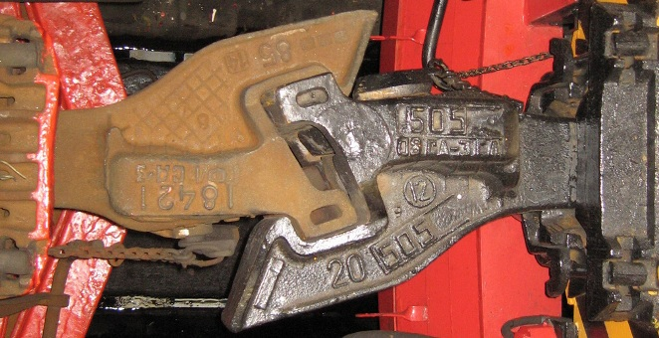
Автосцепное устройство подвижного состава советских железных дорог общего назначения бывает двух типов: вагонного и паровозного.
Автосцепное устройство вагонного типа устанавливается на грузовых и пассажирских вагонах, тепловозах, электровозах, вагонах дизель- и электропоездов и тендерах паровозов, а паровозного — на паровозах, мотовозах, автодрезинах и некоторых специальных вагонах.
Узлы и детали автосцепного устройства вагонного типа имеют следующее назначение.
Автосцепка 13 (рис. 1) служит для сцепления единиц подвижного состава, а также передачи тяговых и ударных нагрузок. Поглощающий аппарат 5 смягчает удары и рывки, предохраняя подвижной состав, грузы и пассажиров от вредных динамических воздействий. Тяговый хомут 6 через клин 5 передает поглощающему аппарату тяговое усилие от автосцепки.
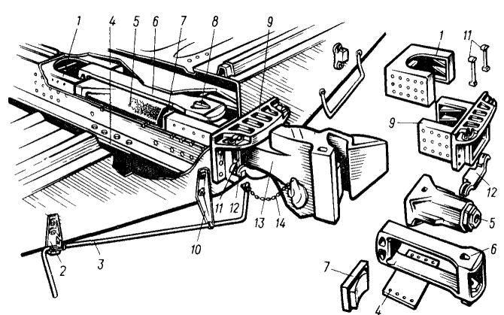
Рис. 1. Автосцепное устройство вагонного типа и его детали
Передний 9 и задний 1 упоры (объединенные упорные угольники), расположенные между стенками хребтовой балки, передают нагрузку на раму. На современном подвижном составе передний упор отлит вместе с ударной розеткой.Тяговые усилия от поглощающего аппарата передаются на передний упор через упорную плиту 7.
Задний упор воспринимает ударные нагрузки непосредственно от корпуса поглощающего аппарата.
Ударная розетка упора 9 предназначена для усиления концевой балки рамы вагона или локомотива и восприятия в некоторых случаях части удара непосредственно от автосцепки наряду с поглощающим аппаратом.
Центрирующий прибор, состоящий из двух маятниковых подвесок 7 и центрирующей балочки 12, возвращает автосцепку после бокового отклонения в центральное положение. Расцепной привод служит для расцепления автосцепок. Он состоит из расцепного рычага 3, цепи 14 и поддерживающих деталей — кронштейнов фиксирующего 2 и поддерживающего 10, укрепленных на концевой балке. Поддерживающая планка 4 удерживает автосцепку в горизонтальном положении и на определенной высоте, предусмотренной установочным чертежом.
В автосцепном устройстве восьмиосных вагонов (рис. 2, а) соединение автосцепки с тяговым хомутом выполнено посредством цилиндрического валика 3. Между валиком и автосцепкой находится вкладыш 12 (рис. 2, б) . Валик удерживается от выпадания с помощью планки 5, проходящей через отверстия в переднем упоре 6. Автосцепка 10 (см. рис. 2, а) восьмиосного вагона является полужесткой, так как имеет ограничитель 11, препятствующий разъединению автосцепок при их больших относительных перемещениях. В центрирующем приборе находится подвижная плита 8 с направляющими, опирающаяся на пружины 9. Для обеспечения сцепляемости восьмиосных вагонов в кривых участках пути небольшого радиуса эти вагоны оборудуются направляющим механизмом, состоящим из торсиона 2 (П-образного рычага из пружинной стали), укрепленного во втулках 4.
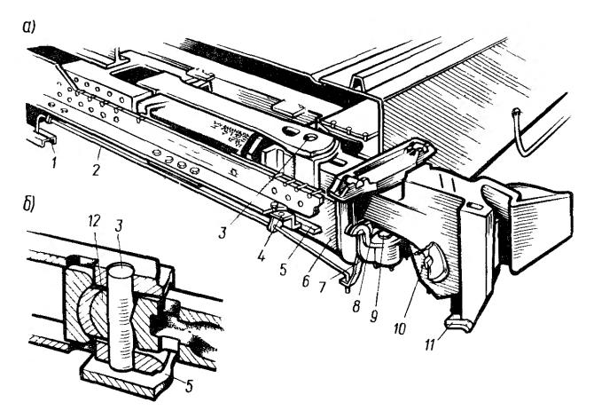
Рис. 2 Автосцепное устройство вагонного типа для восьмиосных вагонов
(а) и узел соединения с тяговым хомутом (б)
Один конец торсиона связан с приливом 7 центрирующей балочки, а другой — с соединительной балкой 1 тележки. При движении по кривой соединительная балка перемещается относительно вагона, нажимая на вертикальную часть торсиона, и отклоняет автосцепку в сторону к центру кривой, обеспечивая необходимый горизонтальный захват автосцепки.
У автосцепного устройства паровозного типа (рис. 3) нет поглощающего аппарата и связанных с ним деталей. Паровозная розетка 2, предназначенная для передачи усилий от автосцепки 1 на раму подвижного состава, закреплена на концевой балке болтами 5 с гайками 6 и шплинтами.
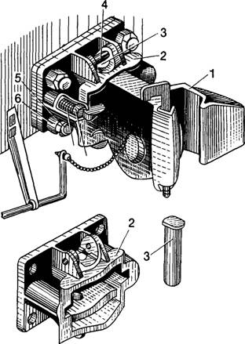
Рис 3 Автосцепное устройство паровозного типа и его детали
Автосцепка соединена с розеткой цилиндрическим валиком 3, который проходит через отверстия в розетке и автосцепке. От выжимания вверх валик удерживается запорным болтом 4. Центрирующий прибор, состоящий из пружин 7 и стаканов 8, возвращает автосцепку в центральное положение после боковых отклонений.

АВТОСЦЕПКА СА-3. КОНСТРУКЦИЯ
Автосцепка СА-3 (рис. 1) является тягово-ударной нежесткого типа. Она состоит из корпуса 4 и деталей механизма сцепления: замка 5, замкодержателя 2, предохранителя 3, подъемника 6, валика подъемника 7.
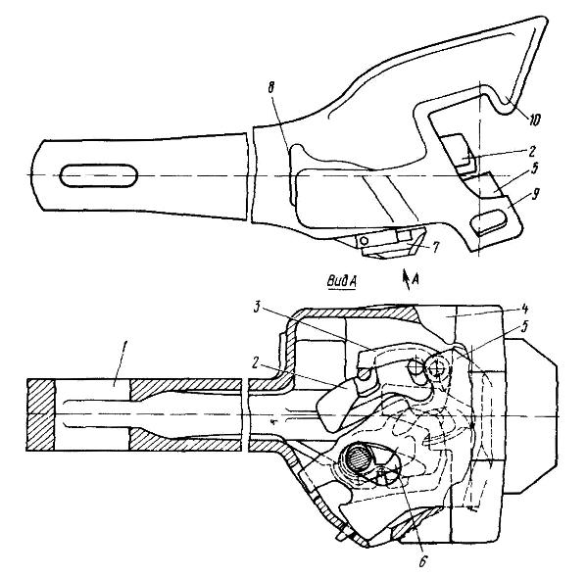
Рис 1 - Автосцепка СА-3
Головная часть автосцепки (голова) переходит в удлиненный пустотелый хвостовик, в котором имеется отверстие 1 для размещения клина, соединяющего автосцепку с тяговым хомутом. Голова автосцепки имеет большой 10 и малый 9 зубья. В пространство между малым и большим зубьями, в так называемый зев автосцепки, выступают замок 5 и замкодержатель 2, взаимодействующие в сцепленном состоянии со смежной автосцепкой.
Большой зуб имеет три усиливающих ребра: верхнее, среднее и нижнее, плавно переходящие в хвостовик и соединенные между собой перемычкой. Голова автосцепки заканчивается сзади упором 8. предназначенным для передачи при неблагоприятном сочетании допусков жесткого удара на хребтовую балку через концевую балку рамы вагона и ударную розетку.
Очертание в плане малого 7 (рис. 2) и большого 2 зубьев, а также выступающей в зев части замка 3 называется контуром зацепления автосцепки.
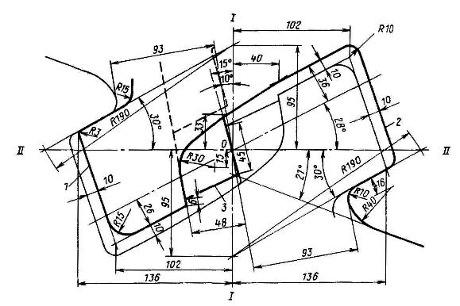
Рис. 2. Стандартный контур зацепления автосцепки
Для обеспечения взаимосцепляемости всех автосцепок СА-3 контур зацепления должен соответствовать ГОСТ 21447—75. Линия I-I является продольной осью автосцепки. Внутренние стенки кармана корпуса, в котором находится механизм автосцепки, смещены относительно этой оси на 10°, а замыкающая поверхность замка расположена под углом 15°. Вследствие такого размещения механизма сцепления равномерно распределяется продольное усилие между замком, малым и большим зубьями. Ось II-II (ось зацепления) перпендикулярна оси I—I и проходит через точку О, называемую центром зацепления. По оси II-II обычно устанавливают расстояние автосцепки от концевой балки.
Корпус (рис.3), являющийся основной частью автосцепки, предназначен для передачи тяговых и ударных нагрузок, а также размещения деталей механизма сцепления. Хвостовик корпуса имеет постоянную высоту по длине. Его торец 1 — цилиндрический, что обеспечивает перемещение автосцепки в горизонтальной плоскости. Часть хвостовика, расположенная между отверстием 2 для клина тягового хомута и торцом, называется перемычкой.
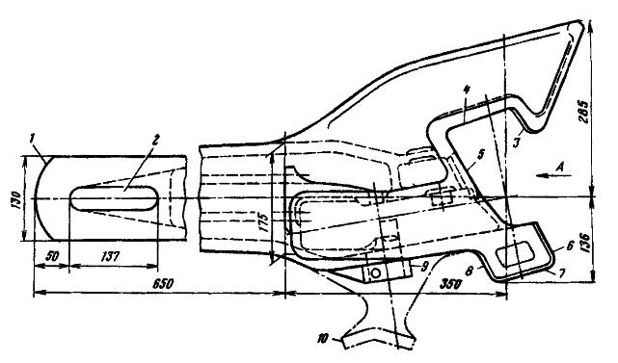
Рис. 3 - Корпус автосцепки
Поверхности контура зацепления корпуса в сцепленном состоянии взаимодействуют со смежной автосцепкой: при сжатии усилие воспринимается ударной 6 и боковой 7 поверхностями малого зуба, ударной стенкой 5 зева и боковой поверхностью 4 большого зуба, а при растяжении — тяговыми поверхностями 8 малого и 3 большого зубьев. Тяговая, ударная и боковая поверхности малого зуба, а также тяговая поверхность большого зуба в средней части по высоте имеют вертикальную площадку длиной 160 мм (80 мм вверх и 80 мм вниз от продольной оси корпуса). Эти поверхности выше и ниже вертикальной площадки скошены для улучшения условий работы сцепленных автосцепок, когда между их продольными осями в вертикальной плоскости возникает угол (при прохождении горба сортировочной горки).
Корпуса автосцепок ранних выпусков имеют сбоку со стороны малого зуба прилив 10 (ухо), на который в период перехода с винтовой упряжки на автосцепку навешивали скобу винтовой упряжи смежного вагона во время маневровых работ, а также в передаточных поездах. После перевода подвижного состава на автосцепку новые корпуса сначала изготовлялись с приливом вместо уха, а затем без прилива с утолщением стенки малого зуба.
У выпускаемых корпусов автосцепок высота малого зуба увеличена и его нижняя кромка используется для приварки ограничителя вертикальных перемещений, необходимого для некоторых типов вагонов, поэтому кромка выполнена горизонтальной.
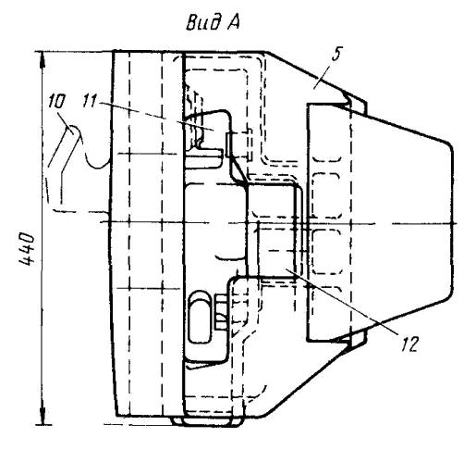
Рис. 4 - Корпус автосцепки: вид А
На корпусе со стороны малого зуба сделан прилив 9 с отверстиями для валика подъемника и запорного болта. В ударной стенке 5 зева имеются два окна: большое 11 для выхода в зев замка и малое 12 для выхода лапы замкодержателя.
Приливы и отверстия в кармане корпуса служат для размещения деталей механизма и правильного их взаимодействия.
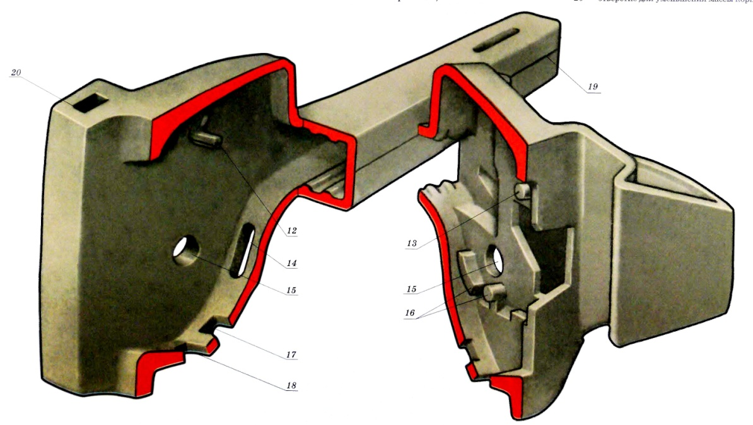
Рисунок 5 -Внутренняя полость (карман) автосцкпки
Серповидный прилив (рис. 5) вверху на внутренней стенке малого зуба ограничивает перемещение замка внутрь кармана. Нижняя часть прилива переходит в полочку 12, на которую опирается верхнее плечо предохранителя. В стенке корпуса со стороны малого зуба имеется отверстие 15 с приливом снаружи для размещения толстой цилиндрической части стержня валика подъемника, а со стороны большого зуба — отверстие 15 для тонкой цилиндрической части стержня. Рядом с этим отверстием находятся приливы 16, которые служат опорами для подъемника, а выше — шип 13 для навешивания замкодержателя.
На дне кармана корпуса имеются отверстия: 14 — для сигнального отростка замка, 17 — для направляющего зуба замка и 18 — для выпадания мусора, случайно попавшего в карман. Ребро 5 стенки 9 служит ограничителем ухода лапы замкодержателя внутрь корпуса. Внизу полости кармана, ограниченной стенкой 9 и ударной стенкой зева, имеется отверстие, которое пересекает нижнее ребро большого зуба. Через это отверстие извне воздействуют на замкодержатель для восстановления сцепления ошибочно расцепленных автосцепок. По всей высоте малого зуба проходит вертикальное отверстие 7, которое выполнено для уменьшения массы корпуса и улучшения технологии литья. Вдоль хвостовика на его горизонтальных станках с выходом в переходную зону расположены ребра 10 жесткости. Выпускаемые корпуса автосцепки имеют усиление переходной зоны, повышающее их предел выносливости.
Замок (рис. 6) своей замыкающей частью 5 запирает сцепленные автосцепки. Утолщение замыкающей части к наружной кромке препятствует выжиманию замка из зева внутрь кармана корпуса силами трения при перемещении сцепленных автосцепок друг относительно друга во время хода поезда. На цилиндрический шип 7 навешивается предохранитель. Через овальное отверстие 2 проходит валик подъемника. Замок опирается поверхностью 4 на наклонное дно кармана корпуса и перекатывается по нему во время сцепления или расцепления автосцепок, при этом направляющий зуб 3 препятствует перемещению опоры замка по дну кармана.
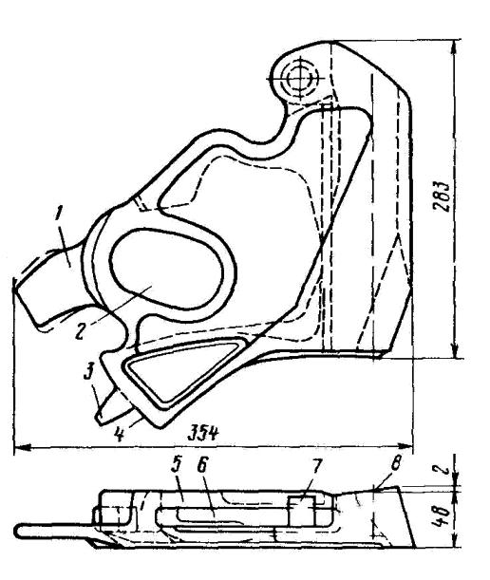
Рис 6 - Замок
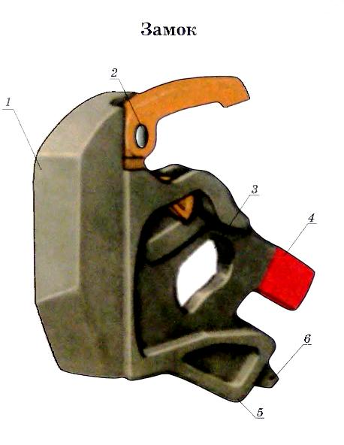
На цветной картинке обозначение частей замка другое: 1 - замыкающая (тяжелая) часть; 2 - шип для навешивания предохранителя; 3 -овальное отверстие; 4- сигнальный отросток; 5 - лпорная цилиндрическая поверхность; 6 -зуб
Для передвижения замка внутрь кармана корпуса при расцеплении автосцепок служит прилив 5, имеющий прорезь 6 под нижнее плечо предохранителя По сигнальному отростку 1 судят о положении замка в автосцепке при ее наружном осмотре сбоку вагона Для лучшей видимости отросток окрашивают красной краской.
Замки прежних выпусков имеют сигнальный отросток, по форме соответствующий показанной штрихпунктирной линией, практика показала, что такие сигнальные отростки в месте перехода к корпусу замка отламывались вследствие вибрационных нагрузок
Замкодержатель (рис 7) вместе с предохранителем удерживает замок в нижнем положении при сцепленных автосцепках, а вместе с подъемником — в верхнем при расцепленных автосцепках до разведения вагонов
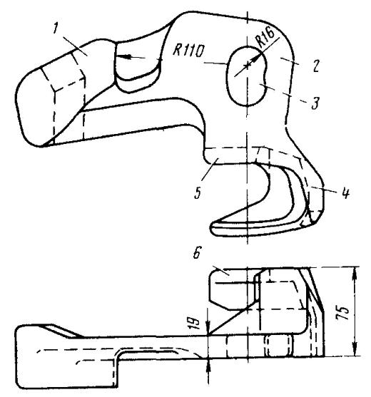
Рисунок 7 - Замкодержатель
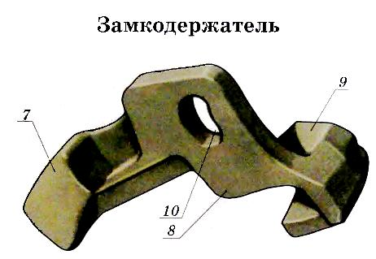
Обозначения на цветном рисунке: 7 - лапа; 8 - расцепной угол; 9 - проивовес; 10 - овальное отверстие
Лапа 4 замкодержателя взаимодействует со смежной автосцепкой В собранном механизме лапа под действием противовеса 7 выходит в зев автосцепки Хвостовик 6 лапы служит как направляющая. На него воздействуют для восстановления сцепленного состояния у ошибочно расцепленных автосцепок. Овальное отверстие 3 в стенке 2 предназначено для навешивания на шип корпуса. Замкодержатель может не только поворачиваться на шипе, но и перемещаться в вертикальной плоскости Снизу под овальным отверстием расположен расцепной угол 5, взаимодействующий с подъемником замка.
Верхнее плечо 1 (рис 8) предохранителя в сцепленном состоянии перекрывается противовесом замкодержателя, что препятствует уходу замка внутрь кармана корпуса, а нижнее плечо 4, взаимодействуя с подъемником при расцеплении автосцепок, выводит верхнее плечо из зацепления с противовесом замкодержателя. Отверстие 2 служит для навешивания на шип замка. Фаска 5 на нижнем плече предохранителя облегчает проход нижнего плеча в паз замка при расцеплении автосцепок, а фаска у основания верхнего плеча и вокруг втулки 3 предназначена для того, чтобы предохранитель не задевал за шип для замкодержателя в корпусе и не препятствовал перемещению замка при боковых отклонениях предохранителя.
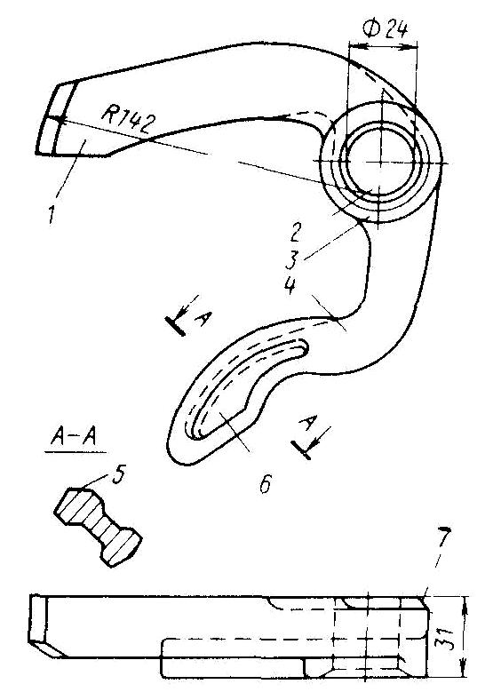
Рисунок 8 -Предохранитель
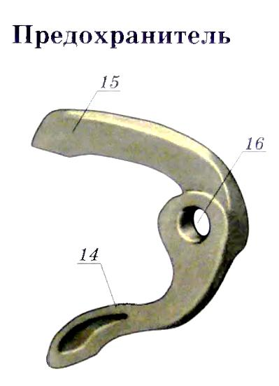
Обозначения на цветном рисунке:14 - нижнее плечо; 15- верхнее плечо; 16 - отверстие
Чтобы предупредить излом нижнего плеча от действия инерционной нагрузки, в нем предусматривают углубления 6, уменьшающие его массу. Предохранитель делают штампованным и литым. Литой вариант предохранителя изготавливается из стали, имеющей высокий предел выносливости.
Подъемник (рис. 9) удерживает вместе с замкодержателем замок в расцепленном положении до разведения вагонов и служит для подъема предохранителя и перемещения замка из зева внутрь кармана корпуса.
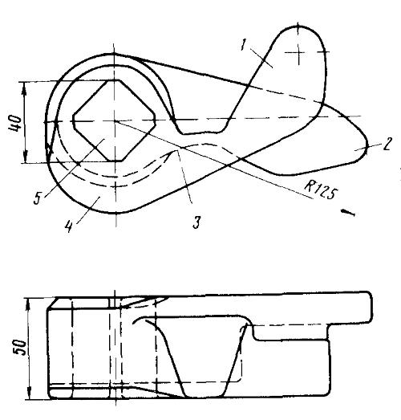
Рисунок 9 - Подъемник
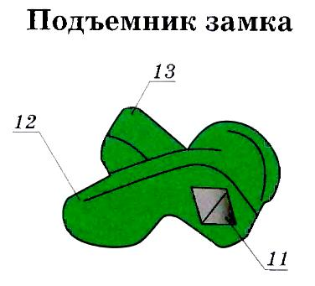
Обозначения на цветном рисунке: 11 - квадратное отверстие; 12 - узкий палец; 13 - широкий палец
Широкий палец 1 поднимает предохранитель и уводит замок, а узкий палец 2 взаимодействует с расцепным углом замкодержателя. Отверстие 5 предназначено для квадратной части стержня валика подъемника. Буртик 4 препятствует западанию подъемника в овальное отверстие замка. Углубление 3 предусмотрено для опоры подъемника на прилив в кармане корпуса.
Валик подъемника (рис.10) предназначен для поворота подъемника замка при расцеплении автосцепок и ограничения выхода замка из кармана корпуса в зев собранной автосцепки.
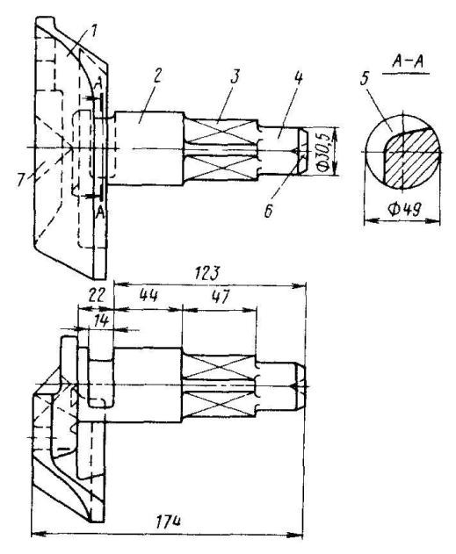
Рисунок 10 - Валик подъемника
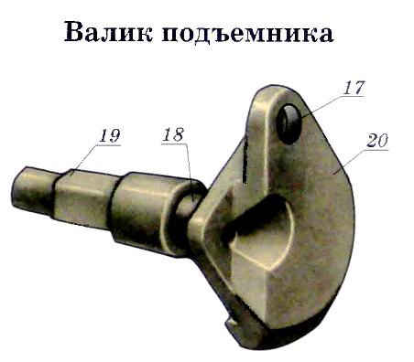
Обозначение на цветном рисунке: 17 - отверстие для цепочки; 18 - цилиндрическая часть; 19 - квадратная часть; 20 - балансир
Балансир 1, соединяемый с цепью расцепного привода, облегчает возвращение валика подъемника в исходное положение после разведения автосцепок и в других случаях. Стержень валика состоит из толстой 2, тонкой 4 цилиндрических и квадратной 3 частей. В собранной автосцепке цилиндрические части располагаются в соответствующих отверстиях корпуса, а квадратная часть находится в отверстии подъемника Толстая цилиндрическая часть удерживает замок от выпадания, имеющаяся на ней выемка 5 предназначена для запорного болта. Конические углубления 7 на балансире и 6 на торце стержня служат для центровки валика подъемника на станке при обработке поверхностей стержня во время ремонта.

Основные требования к автосцепному оборудованию

Все вагоны, выпускаемые в СССР для железных дорог колеи 1520 мм, оборудованы автосцепными устройствами, которые служат для автоматического сцепления вагонов при формировании поезда, передачи продольных сжимающих и растягивающих усилий в поезде, а также ручного расцепления вагонов при маневрах.
В типовое автосцепное устройство (рис. 44) входят автосцепка 1, поглощающий аппарат 4, тяговый хомут 3, центрирующий прибор 5, упорные угольники 2 и расцепной привод 6.

Общие требования к автосцепным устройствам и их установке на вагонах магистральных железных дорог определены Правилами технической эксплуатации железных дорог СССР (ПТЭ), ГОСТ 3475—62 и Нормами для расчетов на прочность и проектирование механической части новых и модернизированных вагонов железных дорог МПС колеи 1520 мм (несамоходных).

Автосцепное устройство вагона согласно ПТЭ и ГОСТ 3475—62 должно быть расположено так, чтобы его высота h над головкой рельса у всех новых вагонов составляла 1040—1080 мм. Для предварительных расчетов вновь проектируемых вагонов эту высоту принимают равной 1060 мм. Автосцепное устройство вагонов должно обеспечивать беспрепятственное прохождение сцепленными вагонами кривых участков пути. Грузовые и пассажирские вагоны общесетевого назначения должны проходить участки сопряжения прямых и кривых радиусами соответственно 80 и 120 м и S-образные кривые радиусами соответственно 120 и 170 м без переходных кривых и прямых вставок. Наибольшее отклонение продольных осей сцепляемых автосцепок в горизонтальной плоскости, при котором обеспечивается автоматическое сцепление вагонов, составляет 175 мм. Конструкция автосцепки при некотором износе ее узлов и деталей должна обеспечивать автоматическое сцепление при вертикальном смещении продольных осей автосцепок до 150 мм. Для гарантии надежности сцепления вагонов в поезде разница по высоте между продольными осями сцепленных автосцепок согласно ПТЭ ограничена до 100 мм.

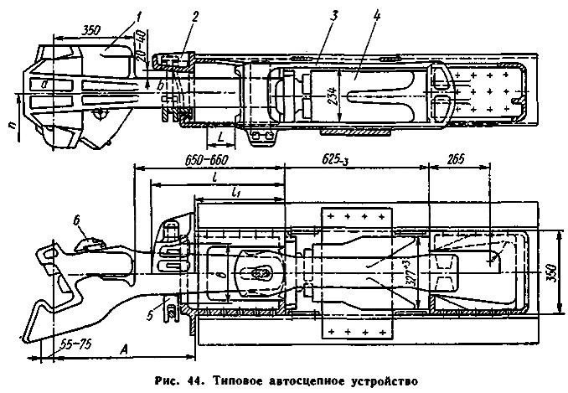

Детали автосцепного устройства по прочности должны удовлетворять следующим основным требованиям:

наибольшие напряжения в корпусе автосцепки от сжимающей или растягивающей силы 250 тс при разности уровней осей сцепления 50 мм не должны превышать предела текучести материала QТ;

напряжения в упорных плитах, тяговых хомутах и клиньях или валиках тяговых хомутов при наиболее невыгодном приложении продольной сжимающей или растягивающей силы 250 тс не должны превышать 0,75Qт;

напряжения в передних и задних упорах автосцепного устройства при наиболее невыгодном приложении продольной сжимающей или растягивающей силы 250 тс не должны превышать напряжений, допускаемых для расчетного режима I (см. гл. П). Перемычку, соединяющую угольники упора, рассчитывают на действие перерезывающей силы 100 тс.

Под наиболее невыгодным приложением продольной силы понимают случай ее действия с перекосом, когда разность уровней осей сцепления может достигать 100 мм, а на угольники одного упора передаются усилия разной величины.

К поглощающим аппаратам автосцепного устройства помимо требований по прочности предъявляют специальные требования, определяемые назначением этих устройств. Продольная сила между вагонами, возникающая при трогании с места и осаживании однородного поезда весом до 10 тыс. тс, а также при маневровых соударениях одиночных вагонов со скоростью не менее 7,5 км/ч, не должна превышать 200 тс. Силу закрытия аппарата, на действие которой рассчитывают его прочность, принимают равной 250 тс.

Энергоемкость поглощающих аппаратов определяют из расчета на соударение со скоростью не менее 7,5 км/ч полностью загруженных одиночных вагонов данного типа. При этом продольное усилие между вагонами не должно превышать 200 тс. Ориентировочно энергоемкость поглощающего аппарата Э = mv^2/8, где т — масса вагона брутто; v — скорость соударения. Энергоемкость аппарата пассажирских вагонов должна быть не менее 3 тем, а максимальное продольное усилие при их соударении со скоростью до 7,5 км/ч — не более 150 тс.

Отдача поглощающего аппарата грузовых вагонов рекомендована не более 30%, а пассажирских — не более 50%, усилие предварительной затяжки — соответственно не более 20 и 5 тс. При статическом нагружении конечное усилие сопротивления поглощающего аппарата грузового вагона должно быть не менее 100 тс, а пассажирского — не менее 75 тс. Поглощающий аппарат должен обладать достаточно высокой надежностью, износостойкостью, и не допускать ускорений при соударении вагонов, превышающих уровень, определяемый принятыми нормами.

Сложные условия эксплуатации автосцепного устройства обусловливают высокие требования не только к конструкции его узлов и деталей, но и к материалу и качеству изготовления. Материал и качество изготовления литых деталей автосцепных устройств регламентированы соответствующими техническими условиями и стандартами. Корпус автосцепки, узлы механизма, тяговый хомут и детали, передающие нагрузку на раму вагона, необходимо изготовлять из соответствующих углеродистой и низколегированной сталей.

Механические свойства металла при этом могут несколько различаться для разных деталей. Так, металл корпуса автосцепки и тягового хомута должен иметь предел прочности 52—55 кгс/мм2 при пределе текучести не менее 30 кгс/мм2, относительном удлинении не менее 18% и ударной вязкости при —60° С не менее 2,5 кгс-м/см2. Металл деталей механизма сцепления и деталей, передающих нагрузку на раму вагона, должен иметь предел прочности не менее 45 кгс/мм2, предел текучести не менее 25 кгс/мм2, ударную вязкость при 20° С не менее 5 кгс м/см2 и т. д.

Все перечисленные детали автосцепного устройства подвержены весьма интенсивному износу в эксплуатации, поэтому нуждаются в периодическом ремонте для восстановления изношенных мест наплавкой электродами. По этой причине содержание углерода в стали для них ограничено 0,27%. Если в металле этих деталей углерода содержится более 0,25%, то на них ставят знак в виде буквы С, указывающий на необходимость при заварке дефектов или наплавке изношенных поверхностей подогревать ремонтируемую деталь до температуры 250—300° С.

В качестве материала для деталей поглощающего пружинно-фрикционного аппарата применяют углеродистую сталь с повышенным содержанием углерода или легированную сталь. В конструкции гидравлических, гидропневматических, резинометалли-ческих и других аппаратов помимо сталей используют и другие материалы: бронзу, резину, пластмассы и т. п. Корпус пружинно-фрикционного поглощающего аппарата отливают из стали 32Х06Л или ЗОГСЛ (ГОСТ 977—75) и подвергают закалке и отпуску до твердости НВ 207—277. Клинья и корпус аппарата изготовляют штамповкой из стали 30 (ГОСТ 1050—74) и подвергают нитроце-ментации или цементации с последующей закалкой и отпуском до твердости HRC 50—64. Допускается изготовлять клинья и конусы из стали 38ХС (ГОСТ 4543—71) с закалкой до твердости НВ 341—477. Клин или валик тягового хомута, а также упорную плиту и подвески центрирующего прибора рекомендуется изготовлять штамповкой из стали 38ХС с последующей закалкой и отпуском до твердости НВ 255—321.

В конструкции магистральных вагонов в зависимости от их типа применяют несколько разновидностей автосцепных устройств. Основную разновидность автосцепного устройства (ГОСТ 3475—62) применяют на четырехосных грузовых вагонах. Характерной особенностью этого устройства является применение типовой автосцепки СА-3 и поглощающего аппарата Ш-1-Тм, устанавливаемого в проем между упорами, равный 625 мм. Ход аппарата 70 мм. Корпус автосцепки опирается на центрирующий прибор без подпружинивания (см. рис. 44).

В пассажирских вагонах (в том числе электропоездов и дизель-поездов) применяют автосцепное устройство, отличающееся от предыдущего типом поглощающего аппарата и центрирующего прибора. В этом устройстве применен резинометаллический поглощающий аппарат Р-2П.

В шести- и восьмиосных вагонах применяют так называемое модернизированное автосцепное устройство (рис. 45), которое существенно отличается от автосцепного устройства четырехосных вагонов по конструкции корпуса автосцепки 1, хомута 3, узла 2 соединения корпуса с хомутом и центрирующего прибора 4. Узел соединения корпуса автосцепки с тяговым хомутом выполнен в отличие от соответствующего узла типового автосцепного устройства не с клином, а с валиком и сферическим вкладышем. Модернизированное автосцепное устройство допускает использование поглощающих аппаратов с ходом до 110 мм при стандартном расстоянии между упорами 625 мм. В модернизированном автосцепном устройстве использован центрирующий прибор с подпружиненной опорой для хвостовика автосцепки.

Автосцепные устройства восьмиосных вагонов, имеющих значительную длину консолей, оборудованы специальным приспособлением для принудительного отклонения автосцепки в кривых участках пути (внутрь кривой) с целью облегчения при этом сцепляемости вагонов. Такое приспособление в виде Л-образного рычага (торсиона) крепят в кронштейнах на хребтовой балке вагона и соединяют одним плечом с соединительной балкой четырехосной тележки, а другим — с центрирующей балочкой автосцепки.

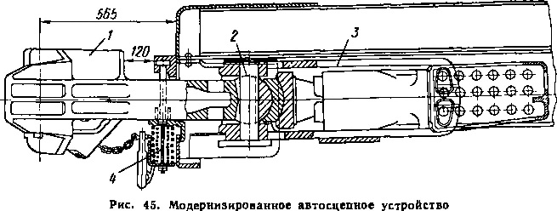

ЦЕНТРИРУЮЩИЙ ПРИБОР
Наиболее распространенным из центрирующих приборов является прибор маятникового типа, которым оборудована большая часть вагонов и локомотивов.
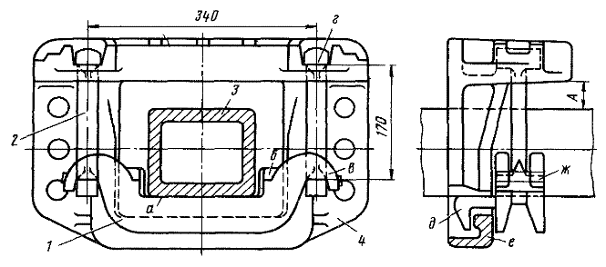
Он состоит из центрирующей балочки 1 и двух маятниковых подвесок 2. Отклоненная автосцепка 3 постоянно стремится возвратиться в центральное положение под действием собственного веса. Центрирующие приборы маятникового типа бывают нескольких разновидностей — для грузовых, пассажирских вагонов и локомотивов.
Центрирующая балочка имеет плоскость а, переходящую в расположенный под прямым углом к ней ограничитель д, который при установке балочки на вагон заходит за вертикальную стенку е ударной розетки 4. Ограничитель удерживает балочку на месте во время продольных перемещений автосцепки. Боковые ограничители б не допускают выхода автосцепки за пределы опорной плоскости а при отклонении ее в приподнятом состоянии. Крюкообразными выступами в балочка опирается на маятниковые подвески.
Маятниковая подвеска 2 состоит из стержня диаметром 25 мм, верхней (широкой) и нижней головок. Ширина нижней головки подвески равна диаметру стержня, а ширина верхней составляет 40 мм; длина головок одинакова (64 мм).
При сборке центрирующего прибора в отверстия ударной розетки переднего упора пропускают нижние головки и стержни подвесок, затем разворачивают их на 90° так, чтобы головки были направлены вдоль оси вагона и верхняя головка стала в гнезде г розетки. Затем на нижние головки навешивают центрирующую балочку так, чтобы стержни подвесок вошли между крюкообразными выступами, а ограничитель д — за вертикальную стенку е розетки. Установив центрирующую балочку, проверяют ее подвижность (она должна свободно перемещаться в сторону и сама возвращаться в центральное положение). Вследствие того, что, отклоняясь в сторону, центрирующая балочка одновременно поднимается вверх, проверяют зазор А между верхней плоскостью хвостовика автосцепки и потолком ударной розетки переднего упора.
В эксплуатации можно встретить также центрирующие балочки грузовых и пассажирских вагонов с приварными перемычками ж, обеспечивающими наряду с удлиненными крюкообразными опорами удержание маятниковой подвески от выхода из-под крюкообразной опоры балочки. При наличии таких перемычек постановка головок маятниковых подвесок под крюкообразные опоры осуществляется до их поворота в рабочее положение.
Центрирующий прибор, представленный на следующем рисунке, устанавливается на пассажирских вагонах, а также некоторых других видах подвижного состава (рефрижераторные вагоны, некоторые типы локомотивов и электропоездов и др.).
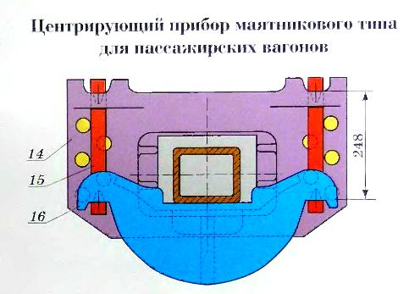
Детали этого прибора отличаются от вышеописанного в основном размерами. Для того чтобы автосцепка меньше поднималась при боковых отклонениях, увеличена длина маятниковых подвесок 1. Верхняя и нижняя головки подвесок одинаковы. Увеличен проем между боковыми ограничителями центрирующей балочки 2. Центрирующая балочка этой конструкции прочнее, чем в центрирующем приборе для грузовых вагонов. Центрирующие приборы некоторых типов локомотивов отличаются от описанных выше лишь размерами в зависимости от конструктивного исполнения рамы локомотива.
Восьмиосные вагоны оборудуются центрирующим прибором с подпружиненной опорой для хвостовика автосцепки.
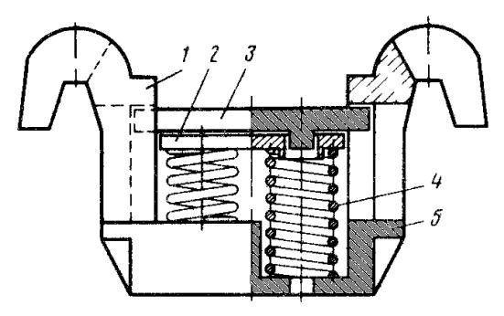
В целях снижения уровня шума в салоне пассажирского вагона, вызванного ударами автосцепки о центрирующую балочку при проскальзывании в контуре зацепления в процессе вертикальных относительных перемещений вагонов, центрирующие балочки пассажирских вагонов могут быть оборудованы противошумными резиновыми прокладками.
Поддерживающую плиту балочки укладывают на резиновую прокладку. Для предупреждения перемещений плиты относительно корпуса балочки служат цилиндрические выступы, укрепленные на плите.

ДЕЙСТВИЕ АВТОСЦЕПКИ
Автосцепка СА-3 обеспечивает:
- автоматическое сцепление при соударении единиц подвижного состава с различными маневровыми скоростями;
- автоматическое запирание замка в нижнем положении у сцепленных автосцепок, что устраняет самопроизвольное расцепление на ходу поезда (саморасцеп);
- расцепление подвижного состава без захода человека между концевыми балками и удержание механизма в расцепленном положении до разведения автосцепок;
- автоматическое возвращение механизма в положение готовности к сцеплению после разведения автосцепок;
- восстановление сцепления у ошибочно расцепленных автосцепок без их разведения;
- маневровую работу толчками (работа "на буфер"), когда при соударении автосцепки не сцепляются.
При сцеплении автосцепки могут занимать различные взаимные положения: продольные оси их могут находиться на одной прямой или сместиться в горизонтальном или вертикальном направлении. Смещение автосцепок по горизонтали возникает, если сцепляемые вагоны (локомотивы) или один из них находится на кривом участке пути, при этом чем меньше радиус кривой, тем больше отклонение между продольными осями автосцепок. Такое отклонение зависит также от длин базы и консольной части вагона (локомотива). Горизонтальное отклонение автосцепок может возникнуть и на прямом участке пути вследствие неисправности центрирующего прибора. Наибольшее отклонение продольных осей сцепляемых автосцепок в горизонтальной плоскости в сторону большого зуба (положение I) и в сторону малого (положение II), при котором автосцепки автоматически улавливают друг друга, составляет 175 мм.
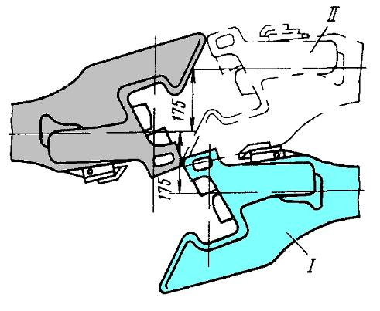
Предельные расположения автосцепок в горизонтальной плоскости
Вертикальное смещение продольных осей автосцепок зависит от типа подвижного состава, его состояния, степени загрузки и др. Для новых автосцепок, имеющих номинальные размеры, предельное расстояние по вертикали между их продольными осями, позволяющее осуществить сцепление, составляет 240 мм, а для изношенных, но еще отвечающих эксплуатационным нормам, — около 150 мм. Однако сцепление при такой разнице уровней будет ненадежным из-за недостаточного размера площадки зацепления замков, что приводит к смятию их кромок. По этой причине в случае прохода сцепленных автосцепок по неровным участкам пути (пучины, просадки) может произойти разъединение автосцепок. Поэтому Правилами технической эксплуатации допускается расстояние по высоте между продольными осями сцепленных автосцепок вагонов в грузовом поезде не более 100 мм.
Сцепление происходит следующим образом. При соударении автосцепок их замки нажимают друг на друга и каждый из них перемещается внутрь кармана корпуса, перекатываясь своей дуговой опорой по наклонному дну кармана. Верхнее плечо предохранителя, навешенного на шип замка, скользит по полочке и проходит над противовесом замкодержателя, который находится ниже полочки и не препятствует перемещению замка с предохранителем. У смежной автосцепки, которая показана синим цветом, происходит аналогичный процесс перемещения деталей.
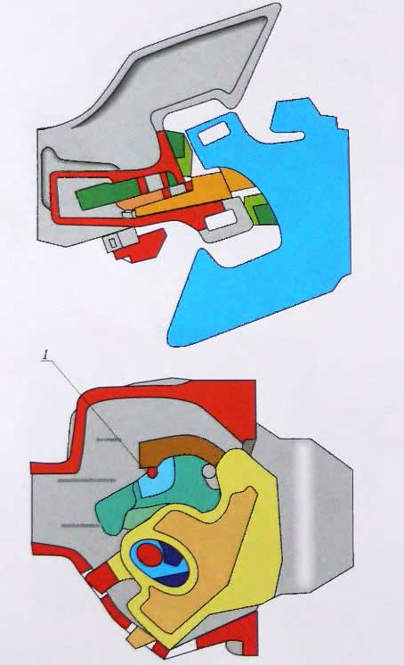
Автосцепки продолжают сближаться, а замки - перемещаться внутрь корпуса; одновременно с этим малый зуб каждой из них нажимает на лапу замкодержателя и утапливает ее заподлицо с ударной стенкой зева. Замкодержатель поворачивается на шипе, его противовес поднимает предохранитель, который вместе с замком перемещается внутрь кармана, опираясь верхним плечом на противовес.
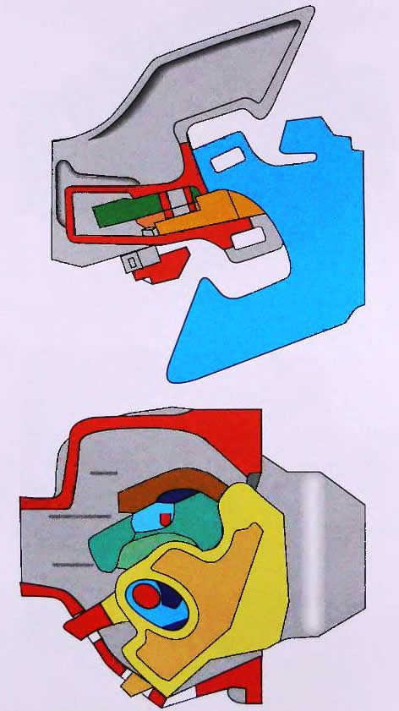
Малый зуб, упираясь в наклонную ударную стенку зева, скользит в направлении к боковой стенке большого зуба. Замки, освободившись от нажатия друг на друга, опускаются и располагаются в пространстве между малыми зубьями. При движении замка в нижнее положение верхнее плечо предохранителя соскакивает на полочку с противовеса замкодержателя и становится против него.
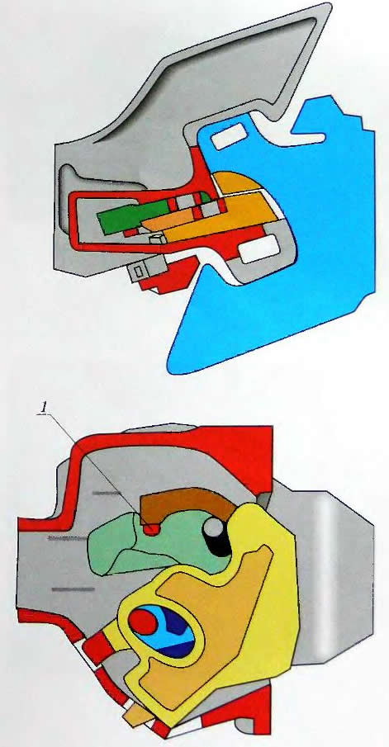
Такое расположение деталей механизма сцепленной автосцепки исключает возможность перемещения замка внутрь кармана корпуса под действием внешних сил, так как торец верхнего плеча предохранителя располагается против противовеса замкодержателя и при перемещении замка будет упираться в него.
Таким образом, у сцепленных автосцепок оказывается включенным предохранитель от саморасцепа. Сигнальные отростки замков у сцепленных автосцепок находятся внутри карманов и не выступают за наружные кромки отверстий.
При боковых отклонениях автосцепок в сторону больших зубьев (см.первый рисунок, положениеI) в процессе сцепления замки обеих автосцепок перемещаются от нажатия малыми зубьями. При этом сцепление происходит в описанном выше порядке, с той лишь разницей, что оба замка уходят в карманы корпусов на весь свой ход заподлицо с ударной стенкой зева.
Чтобы расцепить автосцепку, достаточно увести внутрь кармана корпуса хотя бы один из замков. Тогда малые зубья смогут выйти из зевов. У натянутых автосцепок замки зажаты между малыми зубьями и расцепить их трудно, поэтому перед расцеплением необходимо сжать автосцепки. Для расцепления автосцепок расцепным приводом поворачивают валик подъемника и вместе с ним подъемник, который своим широким пальцем нажимает на нижнее плечо предохранителя. Верхнее его плечо приподнимается выше противовеса замкодержателя, т. е. предохранитель от саморасцепа выключается.
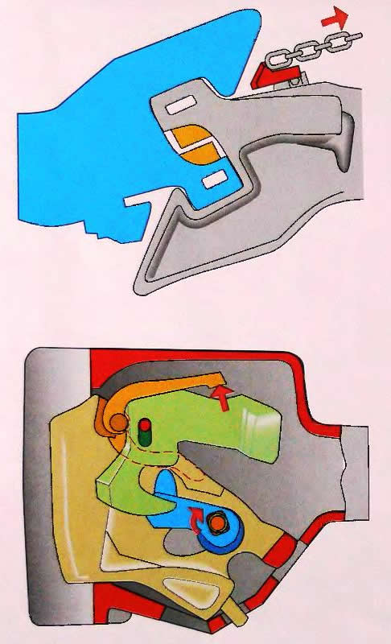
При дальнейшем вращении валика подъемника (по стрелке) широкий палец подъемника уводит замок внутрь корпуса. В это время узкий палец подъемника подходит к расцепному углу замкодержателя и нажимает на него снизу. Замкодержатель благодаря овальному отверстию поднимается по шипу корпуса вверх, пропускает узкий палец подъемника мимо расцепного угла, а затем под действием собственного веса падает на шип корпуса.
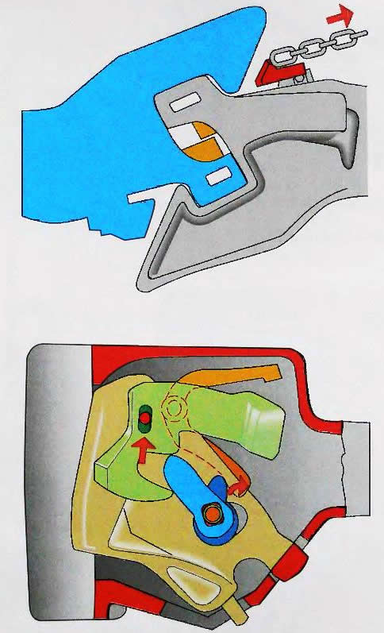
Одновременно с этим узкий палец подъемника заходит за расцепной угол замкодержателя — автосцепки расцеплены.
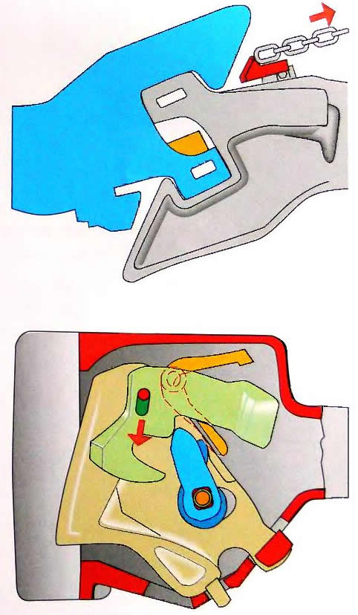
Замок остается внутри корпуса до разведения вагонов, так как он опирается на широкий палец подъемника, узкий палец которого нажимает на замкодержатель, а тот в свою очередь упирается в малый зуб смежной автосцепки. О расцепленном состоянии автосцепки судят по сигнальному отростку замка, выступающему снизу корпуса.
При разведении вагонов лапа замкодержателя под действием веса удерживаемых деталей, прижимаясь к выходящему из зева малому зубу смежной автосцепки, перемещается вслед за ним. Когда она выйдет в зев настолько, что расцепной угол перестанет удерживать узкий палец подъемника, последний под действием собственного веса и балансира валика подъемника возвращается в свое первоначальное положение. Замок принимает нижнее положение, предохранитель поворачивается на его шипе, его верхнее плечо опускается на полочку, а противовес замкодержателя — ниже полочки.
У смежной автосцепки замкодержатель поворачивается на шипе, и его противовес опускается ниже полочки. Таким образом, механизмы обеих разведенных автосцепок готовы к новому сцеплению.
Если автосцепки расцеплены ошибочно, то сцепленное состояние может быть восстановлено и без разведения автосцепок — поднятием замкодержателя. В корпусе автосцепки имеется отверстие, расположенное в нижнем ребре большого зуба. Через это отверстие рукояткой молотка, металлическим или деревянным стержнем нажимают на хвостовик лапы замкодержателя по направлению стрелки. Замкодержатель поднимается и освобождает узкий палец подъемника, опирающийся на расцепной угол замкодержателя. В результате подъемник, замок и предохранитель опускаются в нижнее положение — автосцепки вновь сцеплены.
Во время маневровой работы иногда возникает необходимость толкать вагоны без сцепления автосцепок. Для этого механизм автосцепки устанавливают в положение "на буфер", повернув валик подъемника при помощи расцепного привода и установив рукоятку расцепного рычага на попочку кронштейна. При этом подъемник, предохранитель и замок, переместившись так же, как и при расцеплении автосцепок, удерживаются в таком положении натянутой цепью расцепного привода, а не взаимодействием замкодержатепя с подъемником и малым зубом смежной автосцепки.
Для восстановления готовности механизма автосцепки к сцеплению нужно снять рукоятку расцепного рычага с полочки кронштейна, опустить ее в вертикальное положение и установить плоскую часть рычага в вырез кронштейна расцепного привода.

ПОГЛОЩАЮЩИЕ АППАРАТЫ

ОБЩИЕ СВЕДЕНИЯ
Обеспечение сохранности конструкций подвижного состава, его оборудования и перевозимых грузов от воздействия продольных сил, которые имеют место как при маневровых соударениях подвижного состава, так и при различных режимах его движения в составе поезда, является основной задачей различных средств продольной амортизации вагонов.
Одним из основных показателей работы амортизирующих устройств, применяемых в качестве средств продольной амортизации вагонов и грузов, характеризующих эффективность той или иной конструкции, является энергоемкость.Она определяется как доля кинетической энергии удара, воспринимаемая амортизирующим устройством при нормируемом значении силы и при ходе его сжатия, близком к максимальному.
Для отдельных конструкций вагонов, специализированных на перевозках грузов, чувствительных к ударным нагрузкам, нормируются также и максимально допустимые ускорения.

ПРУЖИННО-ФРИКЦИОННЫЕ ПОГЛОЩАЮЩИЕ АППАРАТЫ ШЕСТИГРАННОГО ТИПА
Большая часть подвижного состава оборудована пружинно-фрикционными поглощающими аппаратами шестигранного типа. К их числу относятся аппараты Ш-1-ТМ, которыми оснащались четырехосные грузовые вагоны постройки до 1979 г. Начиная с 1979 г. указанные вагоны оборудовались аппаратами Ш-2-В. Для восьмиосных вагонов применяются аналогичной конструкции аппараты типа Ш-2-Т, которые имеют отличные от аппаратов Ш-1-ТМ и Ш-2-В габаритные размеры. Следует отметить, что детали рассмотренных выше аппаратов невзаимозаменяемы.
Пружинно-фрикционные поглощающие аппараты шестигранного типа имеют корпус 3 с шестигранной горловиной, в которой размещены нажимной конус 1 и три клина 2. Между клиньями и днищем корпуса размещены пружины 5 и 6 подпорного комплекта. В аппарате Ш-1-ТМ имеется шайба 8, которая у аппаратов Ш-2-В и Ш-2-Т отсутствует с целью увеличения высоты пружины.
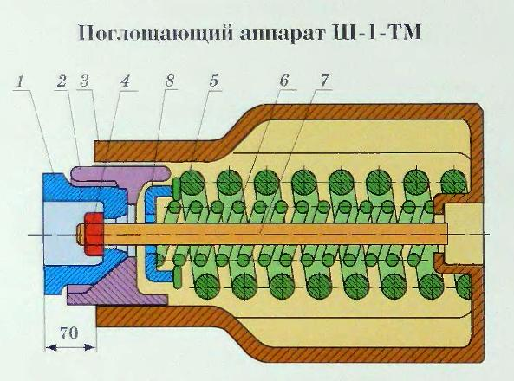
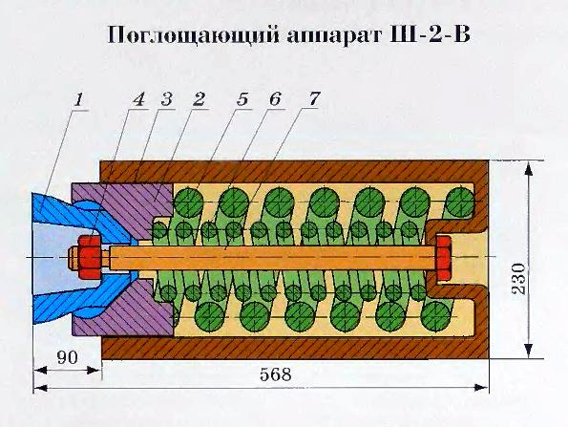
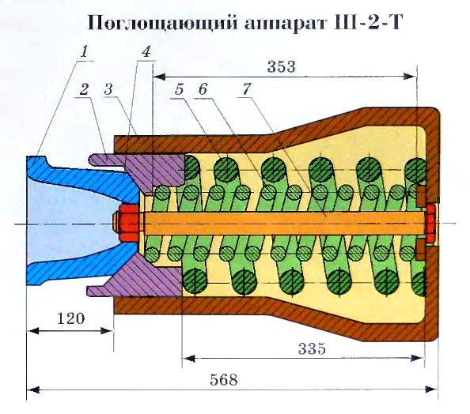
Большая часть (75—90 %) воспринимаемой аппаратами данного типа кинетической энергии соударяющих масс вагонов преобразуется в основном в тепловую энергию фрикционного взаимодействия деталей фрикционного узла и частично в потенциальную энергию сжатия пружин 5 и 6.
Поглощающий аппарат Ш-1-ТМ имеет максимальный рабочий ход 70 мм и установочные размеры 230 x 318 x 568 мм. Энергоемкость аппарата в состоянии поставки (неприработанного) составляет около 25 кДж. Энергоемкость приработанного аппарата, которую он приобретает после 1—2 лет эксплуатации, составляет 50 кДж при продольной силе 2,5—3 МН, что позволяет производить соударения грузовых вагонов с массой брутто 84 т со скоростями до 2,22 м/с.
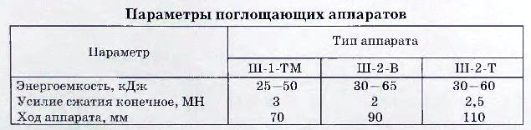
Из зависимости усилия сжатия аппарата от скорости соударения видно, что соударение вагонов со скоростями свыше 2,5 м/с сопровождается закрытием приработанных поглощающих аппаратов. Закрытие аппаратов после выбора его рабочего хода приводит к передаче значительных продольных динамических воздействий на конструкцию вагона и груз, что может привести к их повреждению.
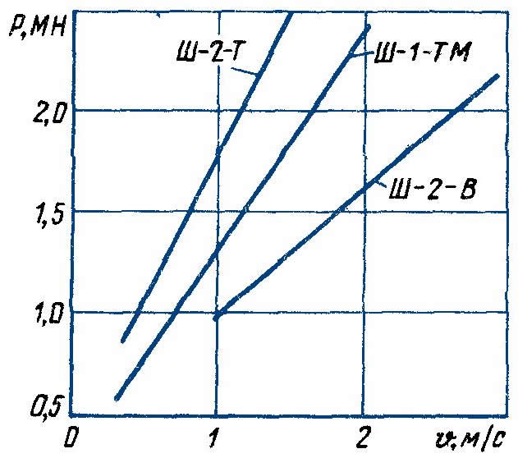
Зависимость усилия сжатия аппаратов от скорости соударения вагонов
Поглощающий аппарат Ш-2-В имеет установочные размеры 230 x 318 x 568 мм и максимальный рабочий ход 90 мм. Энергоемкость аппарата в состоянии поставки составляет около 25 кДж, а в приработанном состоянии — 60 кДж при продольной силе 2 МН. Соударения грузовых вагонов с массой брутто 85 т, оборудованных данными аппаратами, показали, что продольной силе 2 МН соответствует скорость соударения 2,78 м/с. Закрытие аппаратов Ш-2-В происходит при скоростях соударения вагонов свыше 3,06 м/с.
Аппаратами Ш-2-Т оборудованы восьмиосные вагоны, а также восьмиосные тепловозы. Неприработанные аппараты данного типа имеют энергоемкость около 30 кДж. После приработки аппараты Ш-2-Т имеют энергоемкость 65 кДж, что позволяет производить соударения восьмиосных вагонов с массой брутто 172 т со скоростями до 1,83 м/с при продольной силе Р = = 2,5 МН
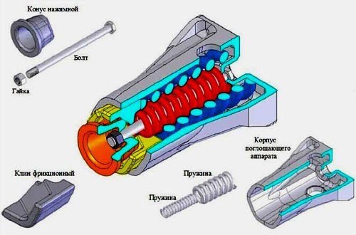.
Устройство поглощающего аппарта Ш-2-В
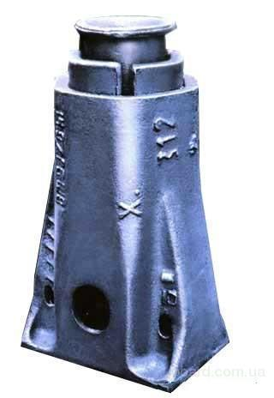
Внешний вид поглощающего аппарата Ш-2-В

ПОГЛОЩАЮЩИЕ АППАРАТЫ

ПОГЛОЩАЮЩИЕ АППАРАТЫ ПОВЫШЕННОЙ ЭНЕРГОЁМКОСТИ
Современные условия эксплуатации грузового подвижного состава требуют применения поглощающих аппаратов автосцепки, имеющих более высокие показатели энергоемкости, стабильности. При выборе типа поглощающего аппарата автосцепного устройства для конкретного типа подвижного состава необходимо учитывать наряду с его техническими характеристиками также и технико-экономическую эффективность применения данной конструкции.
На железных дорогах применяются пружинно-фрикционные аппараты типов ПМК-110А, Ш-6-ТО-4, гидрогазовые ГА-500.

ПОГЛОЩАЮЩИЙ АППАРАТ ПМК-110А
Поглощающий аппарат ПМК-110А относится к аппаратам пружинно-фрикционного типа, у которого в целях повышения энергоемкости и стабильности характеристик применены в качестве фрикционных элементов металлокерамические пластины. Аппаратами данного типа оборудуются вагоны рефрижераторного подвижного состава, платформы для перевозки контейнеров и частично восьмиосные вагоны. Поглощающий аппарат ПМК-110А имеет рабочий ход 110 мм.
Энергоемкость поглощающего аппарата ПМК-110А в состоянии поставки составляет около 35 кДж. Работа аппарата в условиях эксплуатации характеризуется более высокой скоростью приработки, чем у поглощающего аппарата Ш-2-В. Энергоемкость приработанных поглощающих аппаратов ПМК-110А при продольной силе 2 МН составляет 70—85 кДж.
Сборка аппарата ПМК-110А производится следующим образом. В корпус аппарата 4 в отверстие со стороны днища вводится стяжной болт 10. В корпусе аппарата устанавливаются также неподвижные пластины 3 и заводятся пружины 1 и 2. На опорную поверхность пружин 1 и 2 устанавливается опорная пластина 6. Далее между боковыми стенками корпуса аппарата и неподвижными пластинами 3 размещаются подвижные пластины 5, которые своими опорными ребрами ложатся на опорную пластину 6.
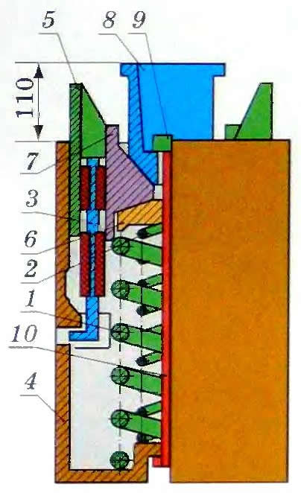
Пружинно-фрикционный поглощающий аппарат ПМК-110А с металлокерамическими элементами
Фрикционные клинья 7 в свою очередь устанавливаются на наклонные поверхности опорной пластины 6, а нажимной конус 8 размещается между клиньями 7. Для окончательной сборки аппарата нажимной конус осаживается, и детали аппарата фиксируются стяжным болтом 10 с гайкой 9.
Аппарат поглощающий ПМКП-110 представляет собой модернизацию аппарата ПМК-110. Основное отличие нового аппарата заключается в том, что в нем вместо пружинного подпора используется упругий блок. Применение полимерного упругого блока повышает подпорное усилие и полноту силовых характеристик аппарата — в результате повышается энергоемкость как в состоянии поставки, так и после приработки. За счет увеличения жесткости подпорного комплекта уменьшен управляющий угол клиновой системы, что повысило стабильность силовых характеристик; кроме того, демпфирующие свойства полимеров снижают фрикционные автоколебания, сопровождающие ударное сжатие. Так же Поглощающий аппарат ПМКП – 110 в отличии от ПМК-110 оснащен металлокерамическими пластинами, которые снижают износ трущихся поверхностей и обеспечивают высокую энергоемкость и стабильность работы. Признано, что поглощающие аппараты автосцепки должны быть специализированными, различающимися по своим характеристикам в зависимости от того, на каком объекте они будут эксплуатироваться.
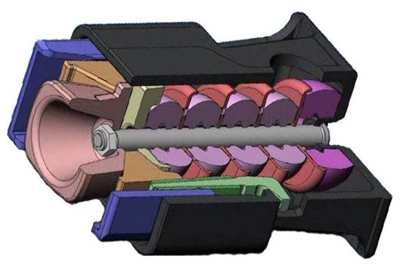
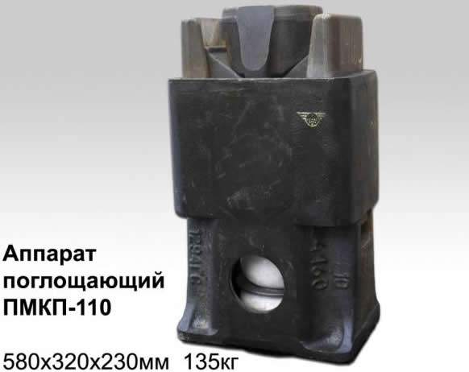

ПОГЛОЩАЮЩИЙ АППАРАТТ Ш-6-ТО-4
Поглощающий аппарат Ш-6-ТО-4 разработан для грузового четырехосного подвижного состава и относится к аппаратам пружинно-фрикционного типа. Аппарат имеет шестигранную схему фрикционного узла по типу аппаратов Ш-1-ТМ и Ш-2-В, но другое конструктивное исполнение.
Состоит аппарат из корпуса 4, выполненного за одно целое с тяговым хомутом, отъемного днища 9, нажимного конуса 1, фрикционных клиньев 2, опорной шайбы 3, наружной пружины 6, внутренних пружин 7 (между которыми установлена промежуточная шайба 5), стяжного болта 8 с гайкой. Рабочий ход аппарата составляет 120 мм. Энергоемкость аппарата в состоянии поставки составляет около 40 кДж, а в приработанном состоянии при продольной силе 2 МН энергоемкость— 85—90 кДж.
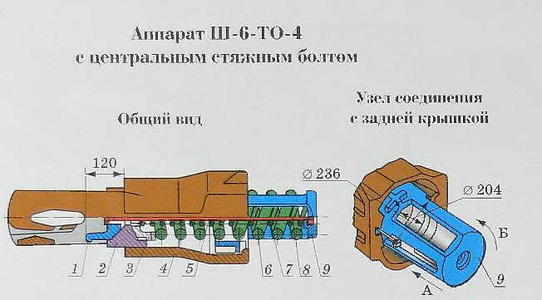
Поглощающий аппарат Ш-6-ТО-4 имеет увеличенную начальную затяжку, которая в приработанном аппарате равна 400—600 кН, что является причиной более продолжительного периода его приработки в эксплуатации.
Поглощающий аппарат Ш-6-ТО-4 взаимозаменяем с аппаратами Ш-1-ТМ и Ш-2-В по установочным размерам. Однако следует отметить, что при установке данного аппарата на вагоны прежней постройки требуется модернизация упоров для обеспечения возможности свободного размещения между ними съемного днища.
Сборка аппарата Ш-6-ТО-4 производится следующим образом. В отверстие днища аппарата вставляется пружина 6. Отъемное днище вводится в отверстие (рис. по стрелке А) в заднем торце корпуса так, что заплечики 10 проходят внутрь корпуса мимо его буртов 11, после чего днище 9 поворачивается вокруг своей продольной оси (рис. по стрелке Б) и осаживается так, чтобы фиксирующие от поворота вокруг продольной оси выступы 12 вошли в прорези 13. Между выступами днища и корпусом вставляются подкладки, исключающие возможность перемещения днища относительно корпуса. После закрепления отъемного днища через горловину корпуса вводятся внутренние пружины 7 с промежуточной шайбой 5 и фрикционные элементы 3, 2 и 1. Далее аппарат сжимается на размер предварительной затяжки аппарата, при этом положение фрикционных элементов относительно корпуса фиксируется с помощью болта и гайки.
Наследующем рисунке показан поглощающий аппарат Ш-6-ТО-4У, который является вариантом исполнения аппарата Ш-6-ТО-4. В этом аппарате отсутствует стяжной болт с гайкой. Узел соединения корпуса 4 аппарата со съемным днищем 9 с использованием сухарей изображен на рис.
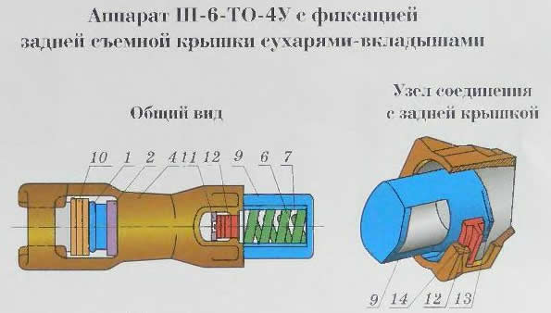
Цифрами на рисунке обозначены: 1- нажимной конус; 2- фрикционные клинья; 3 - опорная шайба; 4 - корпус;
5 - промежуточная шайьа; 6 - наружная пружина; 7 - внутренние пружины; 9 - днище; 10 -упорная плита; 11 - вырез;
12 - сухари-вкладыши; 13 - заплечики; 14 - буртики корпуса
Сборка поглощающего аппарата Ш-6-ТО-4У производится в такой последовательности. Корпус 4 устанавливается вертикально хомутовой частью вниз. На упорах хомута укладывают упорную плиту 10 аппарата. Через отверстие в заднем торце корпуса в горловину устанавливают конус 1, фрикционные клинья 2, а на них — шайбу и далее пружины 5 и 7. На пружины надевают съемное днище 9 и разворачивают его так, чтобы заплечики 13 разместились за буртиками 14 корпуса. Далее пружины поглощающего аппарата поджимают до такой степени, чтобы в отверстие корпуса можно было ввести сухари 12 до соприкосновения их по всей длине с цилиндрической перемычкой днища. После этого нагрузка, сжимающая подпорный комплект поглощающего аппарата, снимается, а сухари самоустанавливаются в распор между буртиками 14 корпуса и заплечиками 13 днища.
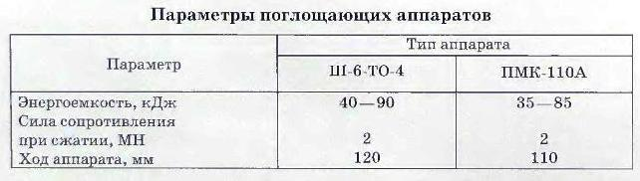

ПОГЛОЩАЮЩИЕ АППАРАТЫ

СОВРЕМЕННЫЕ ПОГЛОЩАЮЩИЕ АППАРАТЫ
В последние годы в конструкциях поглощающих аппаратов, устанавливаемых на строящиеся грузовые вагоны, произошли коренные изменения. Это, безусловно, стало следствием введения в действие в начале текущего десятилетия отраслевого стандарта ОСТ 32.175—2001 «Поглощающие аппараты автосцепного устройства грузовых вагонов. Общие технические требования».
В стандарте впервые в отечественной истории была применена концепция разделения поглощающих аппаратов на классы в зависимости от их технических показателей, в первую очередь, энергоемкости. Предъявляемые этим документом требования стимулировали разработку новых конструкций поглощающих аппаратов, Основной путь достижения требуемых показателей — использование в конструкциях поглощающих аппаратов высокотехнологичных полимерных материалов.
В настоящее время в эксплуатации находится около десятка моделей поглощающих аппаратов, Их серийное производство было освоено в последнее десятилетие.
Все поглощающие аппараты предназначены для амортизации динамических продольных сил, действующих на подвижной состав в эксплуатации и передаваемых через автосцепку на упоры и хребтовую балку, Эти функции они должны выполнять в режимах маневровой и поездной работы вагонов и локомотивов.
Требования эксплуатации обеспечиваются определенными показателями силовой характеристики аппарата, представляющими собой зависимость силы сопротивления аппарата от хода при сжатии и отдаче. Таким образом, силовая характеристика поглощающего аппарата в значительной степени влияет на уровень продольных сил, действующих на вагон, сохранность конструкции вагона и перевозимых грузов.
По способу поглощения энергии поглощающие аппараты делят на следующие группы:
- фрикционные (поглощение механической энергии происходит за счет работы сил трения на рабочих поверхностях деталей фрикционного узла);
- гидравлические (за счет дросселирования жидкости);
- эластомерные (за счет продавливания высоковязкого эластомерного материала через калиброванный щелевой зазор или отверстие);
- аппараты из упругих элементов (за счет внутреннего трения в упругих элементах при их деформации);
- комбинированные (поглощение энергии происходит двумя или более из указанных выше способов).
В настоящее время технические параметры поглощающих аппаратов регламентированы нормативными требованиями отраслевого стандарта ОСТ-32.175—2001. Сертификационные требования к показателям, влияющим на безопасность, определены нормами безопасности НБ ЖТ ЦВ-ЦЛ 022—2000. Габаритные размеры должны обеспечивать возможность применения аппаратов на вагоне, оборудованном автосцепным устройством с установочными размерами по ГОСТ 3475—81.
В конце 2008 г. ОАО «РЖД» были утверждены технические требования на перспективное автосцепное устройство для грузовых вагонов нового поколения. Ими следует руководствоваться при разработке и испытаниях новых конструкций поглощающих аппаратов. В них наиболее полно отражены различные показатели поглощающих аппаратов и требования к ним.
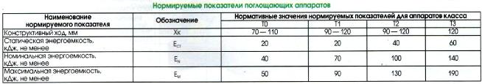
В табл. 1 приведено разделение поглощающих аппаратов на классы по основным техническим показателям. Основным критерием, по которому тот или иной аппарат относят к одному из классов, следует считать величины номинальной и максимальной энергоемкости, поскольку для аппаратов, имеющих узел сухого трения, определение статической энергоемкости является по ряду причин нецелесообразным. При этом полученные значения не будут информативными.
Ряд требований, предъявляемых к поглощающим аппаратам, — общий для всех классов. Усилие начальной затяжки поглощающего Рп от 0,1 до 0,4 МН. Сила сопротивления при статическом сжатии на максимальный рабочий ход аппарата должна быть не менее 1,5 МН, при ударном сжатии — не более 3,0 МН. Коэффициент необратимого поглощения энергии при статическом сжатии должен быть не менее 0,4 и при ударном сжатии — не менее 0,7.
Для аппаратов, имеющих фрикционный узел, установлены требования по динамической энергоемкости в состоянии поставки (не менее 30 кДж для аппаратов класса ТО и не менее 50 кДж для аппаратов класса Т1).
Требования к диапазону рабочих температур обеспечивают возможность эксплуатации аппаратов во всех климатических зонах России и ближнего зарубежья, При температуре -60 °С аппараты должны полностью сохранять функциональную работоспособность, Изменение номинальной энергоемкости в диапазоне температур от -40 до +50 °С не должно превышать 30 %.
Характеристики поглощающих аппаратов и их показатели существенно зависят от конструкции и типа вагона, вида и способа груза и других условий проведения испытаний. Поэтому ОСТ 32,175—2001 предписывает контролировать показатели аппаратов при проведении испытаний по типовым методикам СТ ССФЖТ ЦВ-ЦЛ. Это обеспечивает возможность объективной оценки аппаратов различных типов и сравнение их показателей.
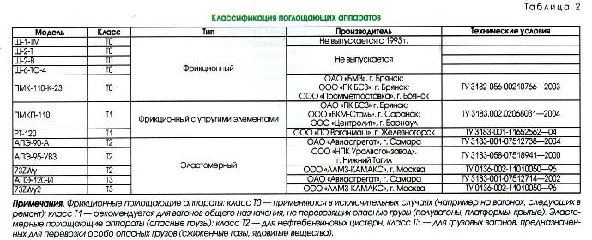
В табл. 2 представлены существующие в эксплуатации и серийно производимые поглощающие аппараты с отнесением их к конкретным классам, типам энергии), Также даны сведения об их производителях и технических условиях изготовления.
Как видно,
- к классу ТО относятся пружинно-фрикционные аппараты,
- к классу Т1 — преимущественно, фрикционные поглощающие аппараты с полимерными упругими элементами (комбинированные), в которых поглощение энергии осуществляется как за счет трения во фрикционном узле, так и за счет внутреннего трения в упругих элементах,
- к классу Т2 — эластомерные аппараты, но могут встречаться и комбинированные,
- к классу ТЗ — исключительно эластомерные поглощающие аппараты.
Область применения аппаратов класса ТО должна ограничиваться лишь исключительными случаями (например, на вагонах следующих в ремонт). Аппараты класса Т1 должны устанавливаться на все виды неспециализированного подвижного состава, а также на вагоны, предназначенные для эксплуатации в маршрутных поездах постоянного формирования.
Специализированные вагоны, перевозящие опасные и дорогостоящие грузы, которые могут быть повреждены при воздействии на вагон больших продольных сил, должны быть оборудованы аппаратами классов Т2 и ТЗ.
Технические требования на перспективное автосцепное устройство предписывают устанавливать поглощающие аппараты класса Т2 на цистерны, специализированные платформы, некоторые типы крытых вагонов, перевозящие ценные и опасные грузы классов 3,4,5,8,9 по ГОСТ 19433—88. Аппараты класса ТЗ рекомендуется устанавливать на газовые и химические цистерны, а также на вагоны, перевозящие особо опасные грузы классов 1,2,6,7 по ГОСТ 19433-88.
В настоящее время вновь строящиеся вагоны оборудуют поглощающими аппаратами в соответствии с приведенной выше классификацией. С 2002 г. поглощающими аппратами классов Т2 и ТЗ оборудуют все вновь изготавливаемые цистерны, а с 2005 г. все соответствующие вагоны новой постройки стали оборудовать аппаратами класса Т1.
В конце 2007 г. было утверждено руководство по капитальному ремонту грузовых вагонов № 627—2007. В нем предусмотрена постановка аппаратов соответствующих классов при капитальном ремонте.

ПОГЛОЩАЮЩИЙ АППАРАТ РТ-120
С 2004 г, освоен серийный выпуск поглощающего аппарата РТ-120. Фрикционный узел в аппарате подпирается комплектом упругих элементов. Особенностью фрикционного узла, в отличие от других аппаратов шестигранного типа (таких как Ш-2-В), является наличие на внутренних поверхностях корпуса в зоне работы клиньев бронзовых вставок. Они стабилизируют трение и позволяют снизить износы трущихся деталей. Кроме того, аппарат не имеет стяжного болта. Направляющий стержень служит для центрального сжатия упругого комплекта. В качестве упругого узла в поглощающем аппарате РТ-120 применен комплект из полимерных элементов, поджатых с помощью шайбы, трех фрикционных клиньев и нажимного конуса. На корпусе в зоне контакта с клиньями расположены Н-образные канавки. В них запрессованы бронзовые вкладыши, снижающие интенсивность износа поверхностей корпуса и клиньев.
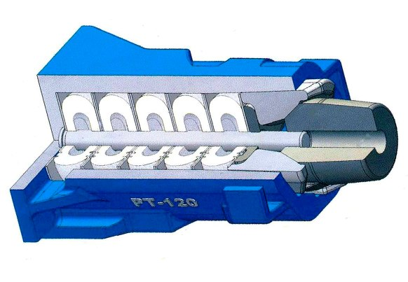
Несомненное достоинство данной модели — длительный ресурс, Однако процесс приработки данного аппарата занимает достаточно большой промежуток времени, К недостаткам можно отнести общую проблему фрикционных поглощающих аппаратов — нестабильность силовой характеристики.
В классе Т1 представлена также модель ПМКП-110. В сущности, конструкция этого аппарата аналогична конструкции аппарата ПМК-110К-23, хорошо известного в эксплуатации.
Только в отличие от предшественника фрикционный узел у новой модели подпирается посредством комплекта упругих элементов. Аппарат сохранил положительные черты своего прототипа. Он обладает достаточно стабильной силовой характеристикой и быстрой приработкой, фактически с первых дней работы, что обеспечивает необходимые эксплуатационные показатели.
К недостаткам данной конструкции можно отнести наличие стяжного болта. В эксплуатации отмечены случаи самораскручивания (самозакручивания) гайки. При этом повреждается резьба стяжного болта, аппарат при снятии с вагона разваливается и требует сборки.

ЭЛАСТОМЕРНЫЕ ПОГЛОЩАЮЩИЕ АППАРАТЫ
Первым эластомерным аппаратом, появившимся в России еще в середине 90-х годов прошлого века, стал аппарат 73ZW, Он состоит из литого корпуса, амортизатора, наполненного эластомерной композицией, и упорной плиты. Несмотря на высокую энергоемкость, которая в 3—4 раза превышала энергоемкость выпускавшихся в то время пружинно-фрикционных аппаратов Ш-2-В, аппарат не выполнял требования, предъявляемые к величине силы статического закрытия.
В связи с этим в 2004 г. была проведена модернизация аппарата. В результате нее в конструкцию аппарата был добавлен упругий полимерный элемент, Это и позволило реализовать требуемую силу статического закрытия аппарата. При этом модель получила обозначение 73ZWy.
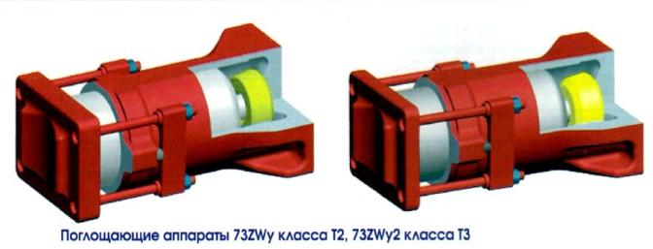
В том же году начался серийный выпуск аппарата 73ZWy2, который по своим характеристикам соответствовал классу ТЗ. Визуально друг от друга эти две модели можно отличить лишь по толщине упорной плиты. У модели 73ZWy2 она на 20 мм тоньше стандартной.
В 2001 г. российские производители освоили серийный выпуск отечественных эластомерных аппаратов. Специалисты ООО «НПК "Уралвагонзавод"» разработали и начали серийный выпуск аппарата модели АПЭ-95-УВЗ. Конструктивно этот аппарат выполнен из литого корпуса и амортизатора, заполненного эластомерной композицией,
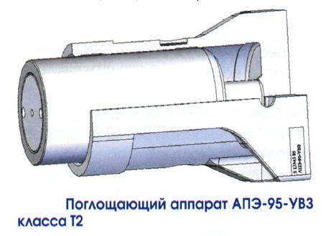
В отличие от аналогов аппарат АПЭ-95-УВЗ упорной плитой не комплектуется, Стоит также отметить, что с 2008 г. данный аппарат был модернизирован по тем же причинам, что и 73ZW. В его конструкцию также вошел упругий полимерный элемент, получивший наименование эластичной вставки.
Еще две модели отечественных эластомерных аппаратов выпускает ОАО «Авиаагрегат». Характерным признаком этих моделей является отсутствие литого корпуса.
Освоение серийного производства эластомерных поглощающих аппаратов было начато на этом предприятии в 1999— 2001 гг. с модели АПЭ-120-И. Аппарат состоит из цилиндрического корпуса, штока с поршнем, донышка и промежуточной гайки. В комплект также входит и упорная плита.
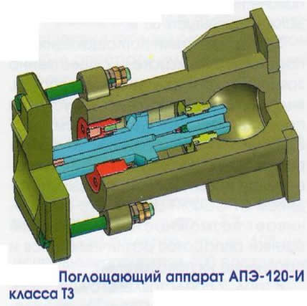
Данный аппарат имеет две внутренние камеры — цилиндрическую и сферическую, в то время как все прочие имеют только цилиндрическую. Это позволило реализовать достаточно большую силу статического закрытия аппарата.
С 2009 г, серийно начал выпускаться аппарат АПЭ-90-А. Он имеет внешний вид, схожий с моделью АПЭ-120-И.
Однако в его комплект не входит упорная плита, а для обеспечения необходимых габаритных размеров в конструкцию аппарата вошла дополнительная плита, не являющаяся упорной. Также внешним отличительным признаком является более массивная задняя плита.
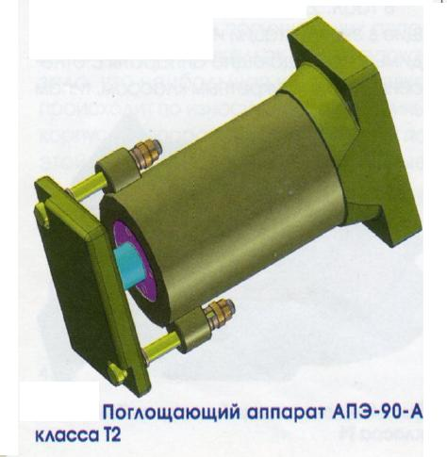
В настоящее время на завершающей стадии разработки находится еще ряд моделей поглощающих аппаратов. Сотрудники ОАО «НПК "Уралвагонзавод"» разрабатывают аппарат класса Т1 с применением упругих полимерных элементов, а также эластомерный аппарат класса ТЗ.
Специалистами ООО «НПП Дипром» разработан поглощающий аппарат класса Т2, получивший наименование ПМКЭ-110. Этот аппарат создан на базе аппарата ПМК-110-К-23 с использованием эластомерной вставки вместо пружин. ОАО «Авиаагрегат» разрабатывает конструкцию эластомерного поглощающего аппрата класса Т1 с использованием полимерных элементов.
ОАО «АЗОВМАШ» разработан поглощающий аппарат АПМ-120-Т1. ОН представляет собой механизм упруго-фрикционного типа, разработан на базе серийного выпускаемого поглощающего аппарата ПМКП-110К-23. Вместо пружинного комплекта в нем используется пакет упругих элементов 6. Стабилизацию силовой характеристики пакета упругих элементов 6 обеспечивают регулировочные пластины 10 и пластина 11. Фиксацию всех деталей в аппарате обеспечивает болт стяжной 8 с гайкой 9.
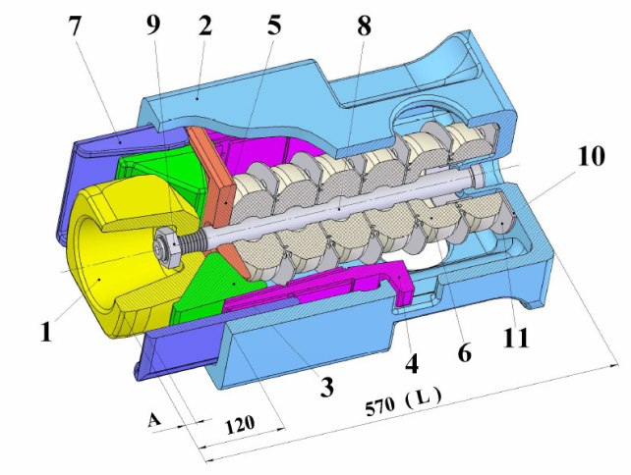
1-конус нажимной; 2 - корпус; 3 - клин; 4 - пластина неподвижная; 5 - пластина опорная; 6 - пакет упругих элементов;
7- пластина подвижная; 8 - болт стяжной; 9 - гайка М30-6Н.20 ГОСТ 5916-70; 10- пластина регулировочная; 11- пластина
Основные технические показатели аппаратов, рассмотренных выше, а также массово встречающихся в эксплуатации, приведены в табл. 3.
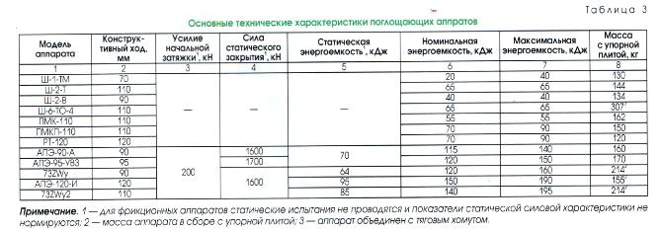
Современные поглощающие аппараты в 2 — 4 раза превосходят пружинно-фрикционные аппараты Ш-2-В по энергоемкости и обеспечивают благодаря этому лучшую защиту вагона и перевозимого груза от повреждающего воздействия продольных сил в поездном и маневровом режимах эксплуатации,
Большинство из этих аппаратов обладает высокой стабильностью силовой характеристики, надежностью, большим сроком службы. Исходя из этого для повышения сохранности вагонов и перевозимых грузов необходимо насыщение вагонного парка новыми, более энергоемкими поглощающими аппаратами, не только путем их установки на вновь строящийся подвижной состав, но и на вагоны, проходящие плановые виды ремонта.
Еще одно несомненное достоинство современных аппаратов — высокий гарантийный срок службы (табл. 4). У большинства аппаратов он составляет 8 лет.
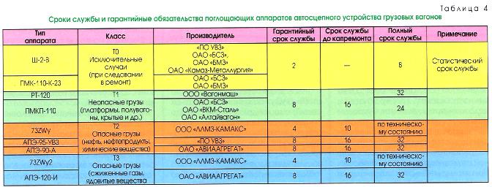
Их ремонт предусмотрен в условиях заводов-изготовителей или в специализированных ремонтных центрах, имеющих необходимое оборудование для проверки силовой характеристики после ремонта.
При плановых видах ремонта вагонов на вагоноремонтных предприятиях следует только снять аппарат, в контрольном пункте автосцепки КПА оценить его техническое состояние по внешним браковочным признакам, зарядить, засунуть аппарат с упорной плитой в тяговый хомут и установить на вагон.

